Ngày …… tháng …… năm …… | Họ và tên giáo viên: ……………………………  Tổ chuyên môn: TOÁN
KẾ HOẠCH BÀI DẠY MÔN TOÁN LỚP 10
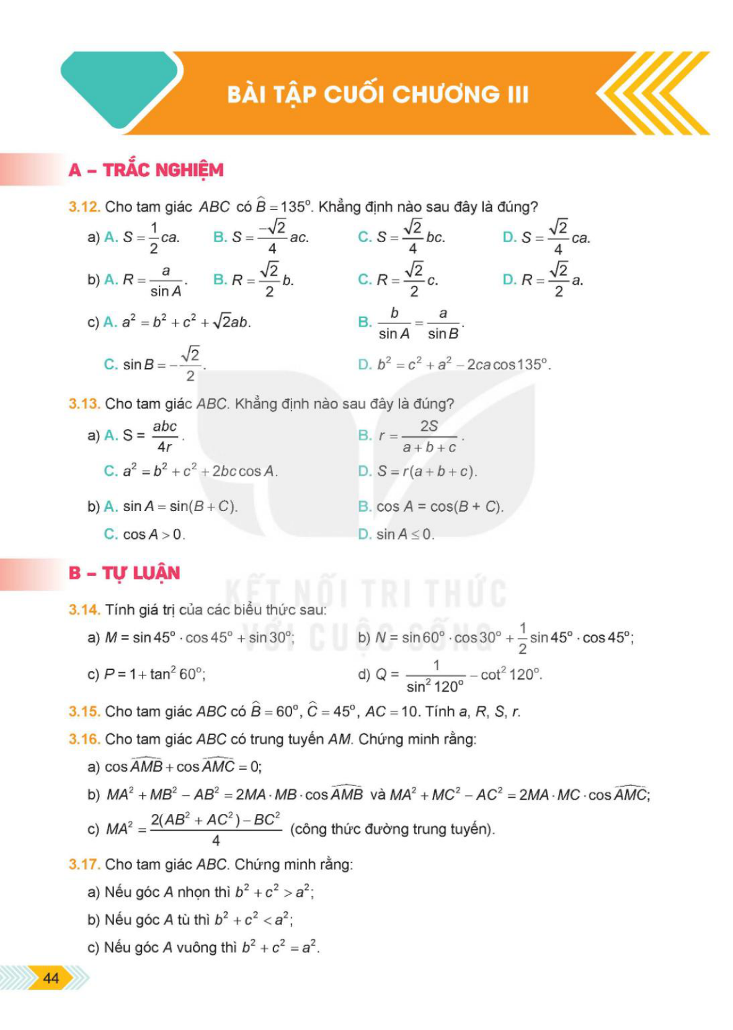
Chương III. Hệ thức lượng trong tam giác
Thời gian thực hiện: (Số tiết 1: T22)
I. MỤC TIÊU
1. Về kiến thức
- Ôn tập và vận dụng được giá trị lượng giác của các góc từ 0° đến 180°.
- Vận dụng thành thạo định lí sin và định lí cosin để giải các bài toán về tam giác.
- Tính được diện tích, bán kính đường tròn ngoại tiếp ($R$) và bán kính đường tròn nội tiếp ($r$) của tam giác.
- Giải được các bài toán thực tiễn gắn với hệ thức lượng trong tam giác (đo khoảng cách, tính diện tích, bài toán tàu biển, sân bóng chày…).
2. Về năng lực
a) Năng lực chung
- Tự chủ và tự học: tự ôn công thức theo sơ đồ tư duy; tự chọn mức bài phù hợp trên phiếu phân hóa (HĐ2).
- Giao tiếp và hợp tác: thảo luận nhóm khi giải bài toán đo đạc thực tế, trình bày và phản biện lời giải (HĐ3).
- Giải quyết vấn đề và sáng tạo: lựa chọn đúng định lí (sin hay cosin) phù hợp với dữ kiện của từng bài toán (HĐ2, HĐ3).
b) Năng lực đặc thù môn Toán
- Tư duy và lập luận toán học: nhận biết và phân biệt khi nào áp dụng định lí sin, khi nào áp dụng định lí cosin; chứng minh hệ thức lượng bằng biến đổi đại số.
- Mô hình hóa toán học: xây dựng mô hình tam giác từ bài toán thực tế (đo khoảng cách, hướng đi tàu, diện tích đất); giải và diễn giải kết quả thực tiễn.
- Giải quyết vấn đề toán học: linh hoạt áp dụng công thức $S$, $R$, $r$ phù hợp dữ kiện; xử lí các bài toán nhiều bước.
- Sử dụng công cụ, phương tiện học toán: dùng máy tính cầm tay để tính giá trị lượng giác, căn thức; kiểm chứng bằng GeoGebra nếu có.
c) Năng lực số (Thông tư 02/2025/TT-BGDĐT, mức NC1 – THPT) và năng lực AI (Khung giáo dục AI – Quyết định 2422/QĐ-BGDĐT: NLa, NLb, NLc, NLd)
- 5.2.NC1b – Giải quyết vấn đề với sự hỗ trợ công nghệ số: củng cố kiến thức toàn chương qua bài trắc nghiệm trực tuyến cuối tiết (HĐ4).
- 2.5.NC1a – Sử dụng công cụ AI hỗ trợ học tập: xin chatbot AI gợi ý một bước khi gặp bài toán khó (chỉ một bước, không xin đáp số); ghi Nhật ký sử dụng AI.
3. Về phẩm chất
- Chăm chỉ: hoàn thành ít nhất 2 bài trong phiếu phân hóa; làm đủ 7 câu trắc nghiệm củng cố online.
- Trung thực: tự giải bài trước khi kiểm tra đáp án; ghi rõ phần được AI hỗ trợ trong Nhật ký.
II. THIẾT BỊ DẠY HỌC VÀ HỌC LIỆU
1. Thiết bị, học liệu truyền thống
- Giáo viên: Sơ đồ tư duy ôn tập Chương III (in màu A1 hoặc chiếu màn hình); phiếu học tập 3 mức (Mức 1: câu 3.12–3.14; Mức 2: câu 3.15–3.17; Mức 3: câu 3.18–3.19); bài trình chiếu Slide_TOAN10_BaiTapCuoiChuong3_T22.pptx; mã QR trắc nghiệm củng cố online.
- Học sinh: SGK Toán 10 Tập 1 (Kết nối tri thức với cuộc sống), máy tính cầm tay, vở ghi; điện thoại thông minh (làm trắc nghiệm online, tùy chọn dùng chatbot AI theo hướng dẫn).
2. Công cụ số và AI hỗ trợ dạy học
Công cụ | Dùng ở hoạt động | Dùng để làm gì | Vai trò của GV
GeoGebra / Desmos (tùy chọn) | HĐ2 – Luyện tập | Vẽ tam giác kiểm chứng kết quả tính toán | Hướng dẫn HS nhập tọa độ đỉnh
Chatbot AI (tùy chọn, 01 thiết bị/nhóm) | HĐ3 – Vận dụng | Xin gợi ý một bước khi gặp bài toán khó; không xin đáp số | Cung cấp câu lệnh mẫu; yêu cầu ghi Nhật ký AI
Trang trắc nghiệm trực tuyến | HĐ4 – Củng cố | Làm 6 câu MCQ + 1 câu đúng/sai về hệ thức lượng trong tam giác | Chiếu mã QR hoặc gửi link lên nhóm lớp
Bài trắc nghiệm củng cố online (trên trang Taode_thi_online của GV; HS không cần tài khoản): https://trangtu66.github.io/Taode_thi_online/cc_chuong3_t10.html – GV chiếu mã QR, theo dõi kết quả, xếp hạng trên trang quản lý (Khối 10).
Câu lệnh mẫu cho HS khi dùng chatbot AI: 'Em đang ôn Chương III – Hệ thức lượng trong tam giác (Toán 10). Bài 3.18: tàu B cách A 53 km hướng N34°E, tàu B chạy đông 30 km/h, tàu A chạy 50 km/h. Gợi ý cho em một bước tiếp theo để lập phương trình tìm góc, không giải hoàn toàn.'
III. TIẾN TRÌNH DẠY HỌC
Phân bố thời gian
Tiết (PPCT) | Hoạt động, nội dung | Thời gian (phút)
Tiết 1 (T22) | HĐ1. Mở đầu – Ôn nhanh công thức qua sơ đồ tư duy | 5
 | HĐ2. Luyện tập – Phiếu phân hóa 3 mức (bài 3.12 → 3.19) | 25
 | HĐ3. Vận dụng – Bài toán đo đạc thực tế địa phương | 10
 | HĐ4. Củng cố: sơ đồ tư duy + trắc nghiệm online, chuẩn bị bài sau | 5
Tổng | 1 tiết | 45
TIẾT 1 (T22)
1. Hoạt động 1: Mở đầu – Ôn nhanh công thức (5 phút)
a) Mục tiêu: Hệ thống hóa toàn bộ công thức Chương III; tạo động lực ôn tập.
b) Nội dung:
Chiếu sơ đồ tư duy 4 nhánh:
- Nhánh 1: GTLG góc 0°–180° và bảng giá trị đặc biệt.
- Nhánh 2: Định lí sin và định lí cosin.
- Nhánh 3: Công thức $S$, $R$, $r$.
- Nhánh 4: Các dạng bài tập ứng dụng.

Câu hỏi nhanh (mỗi HS trả lời 1 câu trong 30 giây):
- $sin135°=?$ → $\frac{\sqrt{2}}{2}$.
- $cos120°=?$ → $−\frac{1}{2}$.
- Đã biết $S$ và nửa chu vi $p$, tính $r$ bằng công thức nào? → $r=\frac{S}{p}$.
- Đã biết 3 cạnh $a, b, c$, dùng định lí nào để tính góc $A$? → Định lí cosin: $cosA=\frac{b^{2}+c^{2}−a^{2}}{2bc}$.
c) Sản phẩm: HS nhớ lại nhanh các công thức cốt lõi của chương, sẵn sàng luyện tập.
d) Tổ chức thực hiện:
- Giao nhiệm vụ: Chiếu sơ đồ tư duy, giao mỗi nhóm ôn 1 nhánh trong 3 phút, ghi công thức quan trọng ra bảng phụ.
- Thực hiện nhiệm vụ: Nhóm thảo luận, ghi nhanh công thức nhánh được phân công.
- Báo cáo, thảo luận: Mỗi nhóm đọc 1 công thức then chốt; lớp bổ sung hoặc sửa nếu sai.
- Kết luận, nhận định: GV chiếu sơ đồ hoàn chỉnh, nhấn mạnh 3 công thức hay dùng nhất: $S=\frac{1}{2}bcsinA$; $R=\frac{a}{2sinA}$; $r=\frac{S}{p}$.
2. Hoạt động 2: Luyện tập – Bài tập phân hóa (25 phút)
a) Mục tiêu: Vận dụng thành thạo GTLG và hệ thức lượng qua hệ thống bài tập SGK theo 3 mức phân hóa.
b) Nội dung:
Phiếu học tập 3 mức (HS tự chọn 1 mức phù hợp, cố gắng làm thêm mức cao hơn):

#Nhiệm vụ 1 – Mức 1: Nhận biết và Thông hiểu
Bài 3.12 (SGK tr. 44). Cho tam giác $ABC$ có $\overset{^}{B}=135°$. Tìm khẳng định đúng:
- a) A. $S=\frac{1}{2}ca$ B. $S=−\frac{\sqrt{2}}{4}ac$ C. $S=\frac{\sqrt{2}}{4}bc$ D. $S=\frac{\sqrt{2}}{4}ca$.
- b) A. $R=\frac{a}{sinA}$ B. $R=\frac{\sqrt{2}}{2}b$ C. $R=\frac{\sqrt{2}}{2}c$ D. $R=\frac{\sqrt{2}}{2}a$.
- c) A. $a^{2}=b^{2}+c^{2}+\sqrt{2}ab$ B. $\frac{b}{sinA}=\frac{a}{sinB}$ C. $sinB=−\frac{\sqrt{2}}{2}$ D. $b^{2}=c^{2}+a^{2}−2cacos135°$.

Bài 3.13 (SGK tr. 44). Cho tam giác $ABC$. Tìm khẳng định đúng:
- a) A. $S=\frac{abc}{4r}$ B. $r=\frac{2S}{a+b+c}$ C. $a^{2}=b^{2}+c^{2}+2bccosA$ D. $S=r(a+b+c)$.
- b) A. $sinA=sin(B+C)$ B. $cosA=cos(B+C)$ C. $cosA>0$ D. $sinA≤0$.

Bài 3.14 (SGK tr. 44). Tính:
- a) $M=sin45°·cos45°+sin30°$.
- b) $N=sin60°·cos30°+\frac{1}{2}sin45°·cos45°$.
- c) $P=1+\tan^{2}60°$.
- d) $Q=\frac{1}{\sin^{2}120°}−\cot^{2}120°$.

#Nhiệm vụ 2 – Mức 2: Vận dụng
Bài 3.15 (SGK tr. 44). Cho tam giác $ABC$ có $\overset{^}{B}=60°$, $\overset{^}{C}=45°$, $AC=10$. Tính $a$, $R$, $S$, $r$.

Bài 3.16 (SGK tr. 44). Cho tam giác $ABC$ có trung tuyến $AM$. Chứng minh:
- a) $cos\overset{^}{AMB}+cos\overset{^}{AMC}=0$.
- c) $MA^{2}=\frac{2AB^{2}+2AC^{2}−BC^{2}}{4}$ (công thức đường trung tuyến).

Bài 3.17 (SGK tr. 44). Cho tam giác $ABC$. Chứng minh:
- a) Góc $A$ nhọn $⇒b^{2}+c^{2}>a^{2}$.
- b) Góc $A$ tù $⇒b^{2}+c^{2}<a^{2}$.
- c) Góc $A$ vuông $⇒b^{2}+c^{2}=a^{2}$.

#Nhiệm vụ 3 – Mức 3: Vận dụng cao
Bài 3.18 (SGK tr. 45). Tàu $B$ ở vị trí cách tàu $A$ 53 km về hướng N34°E. Tàu $B$ chuyển động thẳng đều 30 km/h về hướng đông, đồng thời tàu $A$ chuyển động thẳng đều 50 km/h để gặp tàu $B$. a) Tàu $A$ cần đi theo hướng nào? b) Sau bao lâu gặp nhau?

Bài 3.19 (SGK tr. 45). Trên sân bóng chày, gôn Nhà, gôn 1, gôn 2, gôn 3 là 4 đỉnh hình vuông cạnh 27,4 m. Vị trí ném bóng nằm trên đường nối gôn Nhà với gôn 2, cách gôn Nhà 18,44 m. Tính khoảng cách từ vị trí ném bóng tới gôn 1 và gôn 3.
c) Sản phẩm:
Đáp án (dành cho GV):
Bài 3.12: a) D; b) B; c) D.
- a) $S=\frac{1}{2}acsinB=\frac{\sqrt{2}}{4}ac$ → D.
- b) $R=\frac{b}{2sinB}=\frac{\sqrt{2}}{2}b$ → B.
- c) $b^{2}=a^{2}+c^{2}−2accos135°=a^{2}+c^{2}+\sqrt{2}ac$ → D.
Bài 3.13: a) B; b) A.
- a) $r=\frac{S}{p}=\frac{2S}{a+b+c}$ → B.
- b) $A=180°−(B+C)⇒sinA=sin(B+C)$ → A.
Bài 3.14: $M=1$; $N=1$; $P=4$; $Q=1$.
Bài 3.15: $A=75°$; $a=\frac{5(3\sqrt{2}+\sqrt{6})}{3}≈11,15$; $R=\frac{10\sqrt{3}}{3}≈5,77$; $S=\frac{25(3+\sqrt{3})}{3}≈39,43$; $r≈2,69$.
Bài 3.16c: Dùng định lí cosin trong $△ABM$ và $△ACM$; vì $\overset{^}{AMC}=180°−\overset{^}{AMB}$ và $BM=CM=\frac{a}{2}$, cộng hai hệ thức thu được công thức đường trung tuyến.
Bài 3.17: Từ $a^{2}=b^{2}+c^{2}−2bccosA$: $cosA>0⇒a^{2}<b^{2}+c^{2}$; ngược lại khi tù/vuông.
Bài 3.18: Hướng tàu $A$: N64°E; thời gian gặp nhau $≈$ 2 giờ.
Bài 3.19: Khoảng cách đến gôn 1 = gôn 3 $≈$ 19,4 m.
d) Tổ chức thực hiện:
- Giao nhiệm vụ: Phát phiếu 3 mức, thời gian 20 phút. GV nêu: 'Chọn mức phù hợp, hoàn thành xong thì chuyển mức cao hơn.' Ai hoàn thành sớm có thể trợ giúp bạn cùng bàn.
- Thực hiện nhiệm vụ: - Mức 1 (HS yếu – TB): làm 3.12, 3.13, 3.14 cá nhân hoặc cặp đôi.
- Mức 2 (HS khá): làm 3.15, 3.16, 3.17.
- Mức 3 (HS giỏi): làm 3.18, 3.19.
GV quan sát, hỗ trợ cá nhân; nhắc HS dùng máy tính cầm tay.
- Báo cáo, thảo luận: Gọi 3 HS (mỗi mức 1 bạn) lên bảng trình bày kết quả đại diện. Lớp nhận xét. GV chiếu đáp án trên slide.
- Kết luận, nhận định: GV chốt điểm hay nhầm lẫn: bài 3.12b nhiều HS chọn sai D thay vì B; bài 3.15 quên tính $A=75°$ trước; bài 3.17 cần xuất phát từ định lí cosin rồi suy luận về dấu $cosA$.
3. Hoạt động 3: Vận dụng – Bài toán đo đạc thực tế (10 phút)
a) Mục tiêu: Mô hình hóa và giải bài toán hệ thức lượng gắn địa phương địa phương.
b) Nội dung:
Nhiệm vụ nhóm (4 HS): Người dân xã địa phương cần đo diện tích thửa đất hình tam giác có hai cạnh liền kề dài 80 m và 60 m, góc kẹp giữa hai cạnh đo được 75°.
- a) Tính diện tích thửa đất.
- b) Tính cạnh còn lại và bán kính đường tròn ngoại tiếp.
- c) Dùng chatbot AI hỏi gợi ý cách tính $sin75°$ (không hỏi đáp số), ghi câu lệnh và phản hồi AI vào Nhật ký.

Hướng dẫn:
- $sin75°=sin(45°+30°)=\frac{\sqrt{6}+\sqrt{2}}{4}≈0,9659$.
- $S=\frac{1}{2}·80·60·sin75°≈2318$ m${}^{2}$.
- $c^{2}={80}^{2}+{60}^{2}−2·80·60·cos75°≈10000−2483≈7517$; $c≈86,7$ m.
- $R=\frac{abc}{4S}$.

Câu lệnh mẫu cho HS hỏi AI: 'Tính $sin(45°+30°)$ bằng công thức cộng góc. Chỉ gợi ý một bước tiếp theo, không giải hoàn toàn.'
c) Sản phẩm: Nhóm trình bày lời giải trên bảng phụ hoặc chụp ảnh nộp lên Classroom/Padlet kèm Nhật ký AI.
d) Tổ chức thực hiện:
- Giao nhiệm vụ: Phát phiếu bài toán, thời gian 8 phút, nhóm 4 HS.
- Thực hiện nhiệm vụ: Nhóm phân công: 1 HS tính $S$, 1 HS tính $c$, 1 HS tính $R$, 1 HS hỏi AI (nếu cần) và ghi Nhật ký.
- Báo cáo, thảo luận: 1–2 nhóm trình bày. Lớp nhận xét, so sánh câu lệnh AI các nhóm dùng.
- Kết luận, nhận định: GV chốt: $S≈2318$ m${}^{2}≈0,23$ ha; $c≈86,7$ m; nhấn mạnh AI chỉ hỗ trợ một bước, học sinh tự hoàn thiện.
4. Củng cố bài học (5 phút, cuối True)
a) Mục tiêu: HS hệ thống lại kiến thức của bài bằng sơ đồ tư duy; tự đánh giá mức độ đạt yêu cầu cần đạt qua câu hỏi trắc nghiệm; biết bài học của tiết sau. Sử dụng hệ thống luyện tập trực tuyến do giáo viên/tổ chuyên môn tổ chức để củng cố nội dung bài học, nhận phản hồi và tự đánh giá kết quả; thực hiện đúng quy tắc an toàn, bảo mật và trung thực trong môi trường số (5.2.NC1b; 2.5.NC1a).
b) Nội dung: (1) Sơ đồ tư duy của bài học; (2) 6 câu trắc nghiệm nhiều phương án lựa chọn và 1 câu trắc nghiệm đúng sai; (3) Chuẩn bị cho tiết học sau (dưới đây).
c) Sản phẩm: Nội dung các nhánh sơ đồ tư duy do HS nêu; câu trả lời trắc nghiệm của HS (đáp án và lời giải chi tiết ở dưới); HS ghi tên bài học tiết sau vào vở.
d) Tổ chức thực hiện:
- Sơ đồ tư duy (2 phút): GV chiếu sơ đồ tư duy chỉ có tên 4 nhánh, yêu cầu HS nêu nội dung từng nhánh; GV lần lượt hiện nội dung đầy đủ để HS đối chiếu, chụp hoặc chép vào vở.
- Giao nhiệm vụ trắc nghiệm (7 phút): GV chiếu mã QR; HS quét mã, nhập họ tên, lớp và làm 7 câu trong 7 phút rồi nộp bài (HS không có điện thoại: GV chiếu từng câu, HS giơ thẻ A, B, C, D và Đúng/Sai). Thứ tự câu và phương án được đảo ngẫu nhiên cho từng HS nên khi chữa bài, GV và HS gọi theo nội dung, không gọi theo chữ cái.
- Thực hiện, báo cáo: HS làm bài độc lập. GV xem nhanh bảng xếp hạng; với câu có tỉ lệ sai cao, mời 1 HS chọn đúng giải thích cách làm.
- Kết luận, nhận định: GV nhận xét kết quả; HS chưa đạt làm lại các câu sai ở nhà theo lời giải chi tiết.
- Chuẩn bị bài sau (1 phút): GV thông báo tên bài học tiết sau; HS ghi vào vở.
(1) Sơ đồ tư duy bài học
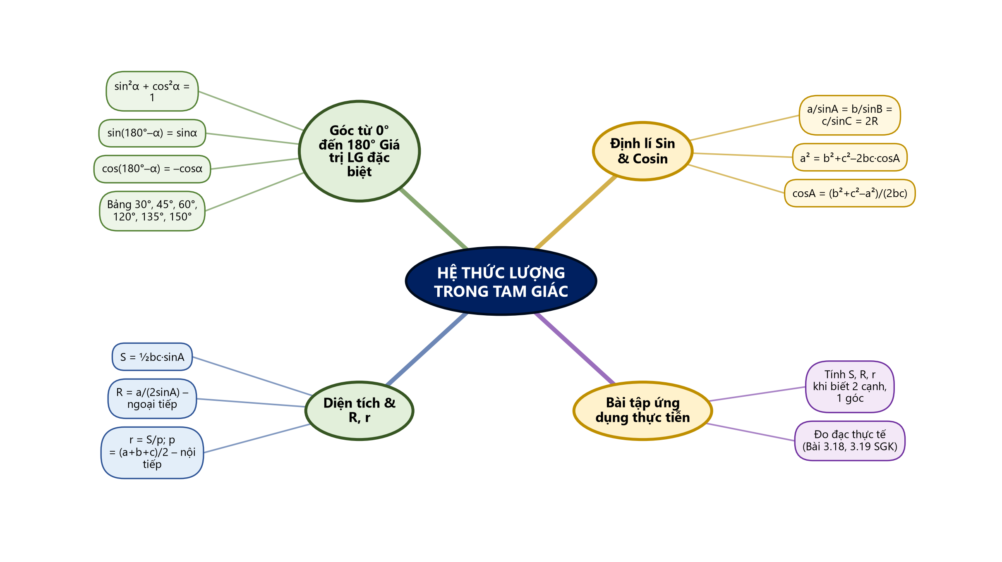
Sơ đồ tư duy – Hệ thức lượng trong tam giác (TTT biên soạn theo SGK)
(2) Câu hỏi trắc nghiệm
 | BÀI TRẮC NGHIỆM CỦNG CỐ ONLINE – BÀI TẬP CUỐI CHƯƠNG III. HỆ THỨC LƯỢNG TRONG TAM GIÁC  Đường link: https://trangtu66.github.io/Taode_thi_online/cc_chuong3_t10.html  HS quét mã QR bằng điện thoại (camera hoặc Zalo) hoặc mở đường link, nhập họ tên, lớp rồi làm 7 câu dưới đây. Nộp bài xong, hệ thống chấm điểm theo thang 10 và hiện lời giải chi tiết từng câu.
Phần I. Câu trắc nghiệm nhiều phương án lựa chọn
Câu 1 (Nhận biết). Tính $M=sin{60}^{∘}·cos{30}^{∘}+cos{60}^{∘}·sin{30}^{∘}$.
A. $1$ | B. $\frac{\sqrt{3}}{2}$
C. $\frac{1}{2}$ | D. $\sqrt{3}$
Câu 2 (Nhận biết). Trong tam giác $ABC$, gọi $R$ là bán kính đường tròn ngoại tiếp. Công thức nào đúng?
A. $R=\frac{a}{2sinA}$ | B. $R=\frac{2S}{a+b+c}$
C. $R=\frac{a}{2cosA}$ | D. $R=\frac{abc}{2S}$
Câu 3 (Thông hiểu). Cho tam giác $ABC$ có $a=6$, $b=4$, $C={60}^{∘}$. Cạnh $c$ bằng
A. $2\sqrt{7}$ | B. $4\sqrt{3}$ | C. $2\sqrt{13}$ | D. $\sqrt{52}$
Câu 4 (Thông hiểu). Tam giác đều cạnh $a=6$. Bán kính đường tròn nội tiếp $r$ bằng
A. $2\sqrt{3}$ | B. $\sqrt{3}$
C. $3\sqrt{3}$ | D. $\frac{3\sqrt{3}}{2}$
Câu 5 (Vận dụng). Tam giác $ABC$ có $\overset{^}{B}={135}^{∘}$, $a=4$, $c=2$. Diện tích tam giác bằng
A. $2\sqrt{2}$ | B. $4\sqrt{2}$ | C. $\sqrt{2}$ | D. $4$
Câu 6 (Vận dụng). Từ điểm $A$ trên đỉnh đồi địa phương, nhìn hai mốc $B$, $C$ ở chân đồi với $\overset{^}{BAC}={60}^{∘}$, $AB=200$ m, $AC=300$ m. Khoảng cách $BC$ gần bằng
A. $278$ m | B. $316$ m | C. $250$ m | D. $261$ m
Phần II. Câu trắc nghiệm đúng sai
Câu 7 (Vận dụng – thực tiễn). Hồ nước tự nhiên hình tam giác $ABC$ ở địa phương có $AB=500$ m, $AC=700$ m, $\overset{^}{A}={60}^{∘}$. Xét tính đúng/sai của các khẳng định:
a) $BC^{2}=AB^{2}+AC^{2}−AB·AC=250 000+490 000−350 000=390 000$.
b) Diện tích $S=\frac{1}{2}·500·700·sin{60}^{∘}=\frac{175 000\sqrt{3}}{2}$ m${}^{2}$.
c) Bán kính đường tròn ngoại tiếp $R=\frac{BC}{2sinA}>400$ m.
d) Chu vi tam giác vượt $1 800$ m.
Đáp án và lời giải chi tiết
(Đáp án ghi theo thứ tự gốc trong KHBD; khi chữa bài online, gọi theo nội dung phương án vì thứ tự đã được xáo trộn.)
Câu | 1 | 2 | 3 | 4 | 5 | 6 | 7
Đáp án | A | A | A | B | A | D | a) Đ  b) Đ  c) S  d) Đ
Câu 1. $M=sin({60}^{∘}+{30}^{∘})=sin{90}^{∘}=1$ (dùng công thức cộng góc).
Câu 2. Định lí sin: $\frac{a}{sinA}=2R$, suy ra $R=\frac{a}{2sinA}$. Chú ý: $r=\frac{2S}{a+b+c}$ (nội tiếp, không phải ngoại tiếp); $R=\frac{abc}{4S}$.
Câu 3. $c^{2}=a^{2}+b^{2}−2abcosC=36+16−24=28$, nên $c=2\sqrt{7}$.
Câu 4. $S=\frac{36\sqrt{3}}{4}=9\sqrt{3}$; $p=9$; $r=\frac{S}{p}=\sqrt{3}$.
Câu 5. $S=\frac{1}{2}acsinB=\frac{1}{2}·4·2·sin{135}^{∘}=4·\frac{\sqrt{2}}{2}=2\sqrt{2}$.
Câu 6. $BC^{2}={200}^{2}+{300}^{2}−2·200·300cos{60}^{∘}=130 000−60 000=70 000$; $BC=100\sqrt{7}≈264,6$ m, chọn $261$ m (làm tròn).
Câu 7.
a) Đúng. $BC^{2}={500}^{2}+{700}^{2}−2·500·700cos{60}^{∘}=740 000−350 000=390 000$ ✓.
b) Đúng. $S=\frac{1}{2}·500·700·\frac{\sqrt{3}}{2}=\frac{175 000\sqrt{3}}{2}≈151 554$ m${}^{2}$ ✓.
c) Sai. $BC=\sqrt{390 000}≈624$ m; $R=\frac{624}{2sin{60}^{∘}}=\frac{624}{\sqrt{3}}≈360$ m $<400$ m.
d) Đúng. $AB+AC+BC=500+700+624=1 824$ m $>1 800$ m ✓.
(3) Chuẩn bị cho tiết học sau
Bài 7: Các khái niệm mở đầu về vectơ (Chương IV)
IV. KIỂM TRA, ĐÁNH GIÁ
Hoạt động | Hình thức đánh giá | Công cụ | Tiêu chí (thông báo trước cho HS)
HĐ1 – Ôn công thức | Vấn đáp nhanh | Câu hỏi miệng | Trả lời đúng ≥ 2/4 câu nhanh.
HĐ2 – Luyện tập | Phiếu học tập 3 mức | Phiếu + quan sát | Hoàn thành ≥ 4/8 bài theo mức đã chọn.
HĐ3 – Vận dụng | Bài toán nhóm đo đạc | Bảng phụ / Padlet | Rubric 10 điểm (xem Phụ lục 2).
HĐ4 – Củng cố | Trắc nghiệm online | Kết quả trang web | Đạt ≥ 5/7 câu đúng.
Rubric đánh giá sản phẩm vận dụng (HĐ3)
Tiêu chí | Mức tốt | Mức đạt | Mức chưa đạt | Điểm
Xác định và áp dụng đúng công thức | Đúng, lập luận rõ | Đúng nhưng chưa giải thích | Sai hoặc thiếu | 3
Tính toán chính xác | Không sai số | ≤ 1 lỗi số học | > 1 lỗi | 3
Trình bày lời giải | Sạch, đủ bước, rõ ý nghĩa kết quả | Đủ bước nhưng chưa diễn giải | Thiếu bước, lộn xộn | 2
Nhật ký sử dụng AI | Ghi đủ câu lệnh, kết quả AI, nhận xét | Ghi câu lệnh và kết quả | Thiếu hoặc không có | 2
PHỤ LỤC: PHIẾU HỌC TẬP VÀ HỌC LIỆU
PHỤ LỤC 1 – ĐÁP ÁN PHIẾU HỌC TẬP (DÀNH CHO GV)
Mức 1:
Bài 3.12: a→D; b→B; c→D.
a) $S=\frac{1}{2}acsin135°=\frac{\sqrt{2}}{4}ac$ → D.
b) $R=\frac{b}{2sin135°}=\frac{b}{\sqrt{2}}=\frac{\sqrt{2}}{2}b$ → B.
c) $b^{2}=a^{2}+c^{2}−2accos135°=a^{2}+c^{2}+\sqrt{2}ac$ → D.
Bài 3.13: a→B; b→A.
a) $r=\frac{S}{(a+b+c)/2}=\frac{2S}{a+b+c}$ → B.
b) $A=180°−(B+C)⇒sinA=sin(180°−(B+C))=sin(B+C)$ → A.
Bài 3.14: a) $M=\frac{1}{2}+\frac{1}{2}=1$; b) $N=\frac{3}{4}+\frac{1}{4}=1$; c) $P=1+3=4$; d) $Q=\frac{4}{3}−\frac{1}{3}=1$.

Mức 2:
Bài 3.15: $A=75°$; $a=\frac{bsinA}{sinB}=\frac{10sin75°}{sin60°}=\frac{5(3\sqrt{2}+\sqrt{6})}{3}≈11,15$; $c=\frac{10sin45°}{sin60°}=\frac{10\sqrt{6}}{3}≈8,17$; $R=\frac{b}{2sinB}=\frac{10\sqrt{3}}{3}≈5,77$; $S=\frac{1}{2}bcsinA=\frac{25(3+\sqrt{3})}{3}≈39,43$; $p=\frac{a+b+c}{2}≈14,66$; $r=\frac{S}{p}≈2,69$.
Bài 3.16: Trong $△ABM$: $AB^{2}=MA^{2}+MB^{2}−2MA·MBcos\overset{^}{AMB}$.
Trong $△ACM$: $AC^{2}=MA^{2}+MC^{2}−2MA·MCcos\overset{^}{AMC}$.
Vì $M$ là trung điểm $BC$: $MB=MC=\frac{a}{2}$; $\overset{^}{AMC}=180°−\overset{^}{AMB}$, nên $cos\overset{^}{AMC}=−cos\overset{^}{AMB}$. Cộng hai hệ thức:
$AB^{2}+AC^{2}=2MA^{2}+2·\frac{a^{2}}{4}$, suy ra $MA^{2}=\frac{2AB^{2}+2AC^{2}−BC^{2}}{4}$.
Bài 3.17: $a^{2}=b^{2}+c^{2}−2bccosA$. Góc $A$ nhọn: $cosA>0⇒2bccosA>0⇒a^{2}<b^{2}+c^{2}$. Góc $A$ tù: $cosA<0⇒a^{2}>b^{2}+c^{2}$. Góc vuông: $cosA=0⇒a^{2}=b^{2}+c^{2}$.

Mức 3:
Bài 3.18: Đặt tàu $A$ tại gốc, tàu $B=(29,64; 43,94)$ km.
Sau thời gian $t$ giờ: $A^{′}=(50tcosθ; 50tsinθ)$; $B^{′}=(29,64+30t; 43,94)$.
Giải hệ $50tcosθ=29,64+30t$ và $50tsinθ=43,94$:
$⇒θ≈26,2°$ so với hướng đông → hướng N63{,}8°E (≈ N64°E).
Thời gian: $t=\frac{43,94}{50sin26,2°}≈2,0$ giờ.
Bài 3.19: Tam giác gôn Nhà (H), vị trí ném bóng (P), gôn 1 (F): $HP=18,44$ m, $HF=27,4$ m, góc $PHF=45°$.
$PF^{2}=18,{44}^{2}+27,4^{2}−2·18,44·27,4cos45°≈376⇒PF≈19,4$ m.
Theo đối xứng: khoảng cách đến gôn 3 cũng $≈19,4$ m.
Mẫu Nhật ký sử dụng AI (HĐ3, HĐ4)
Lần | Câu lệnh em/nhóm đã nhập | AI trả lời (tóm tắt) | Em/nhóm kiểm chứng thế nào? Đúng/sai? | Em/nhóm đã dùng gợi ý vào đâu
1
2

